INFORME DE AVANCE
Automatización de pruebas con Playwright
Evidencias de ejecución del módulo de autenticación

Sitio bajo prueba | https://automationexercise.com/
Herramienta | Playwright Test (Chromium)
Elaborado por | Cindy Morales Hinostroza
Fecha | 1 de noviembre de 2026
Estado | Avance del proyecto

1. Resumen ejecutivo
Este documento presenta el avance de la automatización de pruebas con Playwright sobre el sitio de práctica automationexercise.com, con foco en el módulo de autenticación.
A la fecha se automatizaron y ejecutaron tres casos funcionales —inicio de sesión exitoso, inicio de sesión fallido y cierre de sesión— y los tres finalizaron con resultado aprobado. Al repetir cinco veces el caso de inicio de sesión fallido se detectó una intermitencia (1 de 5 ejecuciones falló); su causa probable y la corrección propuesta se detallan en la sección 5.
3 de 3  casos funcionales aprobados | 4 de 5  repeticiones aprobadas en CP-02 | 1  hallazgo abierto (intermitencia) | Chromium  navegador de ejecución

2. Alcance y entorno
Sitio bajo prueba | automationexercise.com
Módulo cubierto | Autenticación: inicio de sesión, error de credenciales y cierre de sesión
Archivo de pruebas | tests/proyecto_login.spec.js (repositorio qa-pruebas-proyectos)
Navegador | Chromium
Localizadores usados | getByRole, getByText y locator con atributo data-qa
Comando de la repetición | npx playwright test proyecto_login -g "fallido" --repeat-each=5 --project=chromium --trace on --reporter=list

3. Resumen de resultados
ID | Caso de prueba | Validación principal | Resultado | Evidencia
CP-01 | Inicio de sesión exitoso | Con credenciales válidas se muestra «Login to your account» y el ingreso se completa. | Aprobado | Figura 1
CP-02 | Inicio de sesión fallido | Con contraseña incorrecta se muestra «Your email or password is incorrect!». | Aprobado | Figura 2
CP-03 | Cierre de sesión | Tras iniciar sesión, el enlace Logout es visible y se ejecuta. | Aprobado | Figura 3
CP-02R | Estabilidad de CP-02 (5 repeticiones) | 4 de 5 repeticiones aprobadas; la repetición 3 falló. | Intermitente | Figuras 4 y 5

4. Evidencias de ejecución

4.1 CP-01 · Inicio de sesión exitoso
Flujo: acceso a /login, verificación del encabezado «Login to your account», ingreso de correo y contraseña con comprobación de los valores cargados, clic en Login y espera del estado de carga de la página. Todos los pasos del registro finalizan en verde.
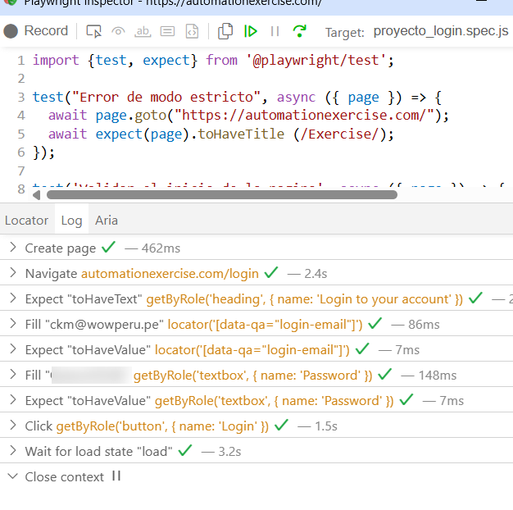
Figura 1. CP-01 Inicio de sesión exitoso: ejecución en Playwright Inspector con todos los pasos aprobados.

4.2 CP-02 · Inicio de sesión fallido
Flujo: desde la página de inicio se accede a Signup / Login, se ingresa una contraseña incorrecta y se valida que aparezca el mensaje «Your email or password is incorrect!» (visibilidad y texto). Todos los pasos finalizan en verde.
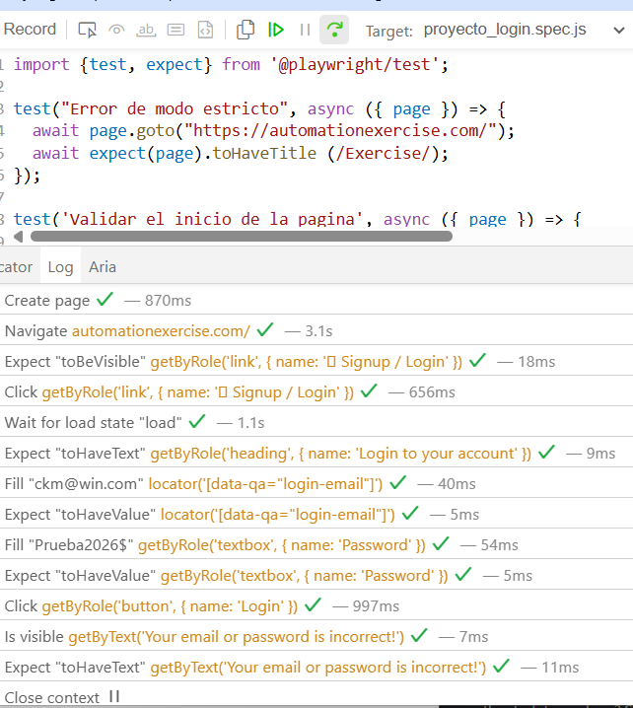
Figura 2. CP-02 Inicio de sesión fallido: validación del mensaje de error ante credenciales incorrectas.

4.3 CP-03 · Cierre de sesión
Flujo: inicio de sesión con credenciales válidas, verificación de que el enlace «Logout» es visible y clic sobre él para cerrar la sesión.
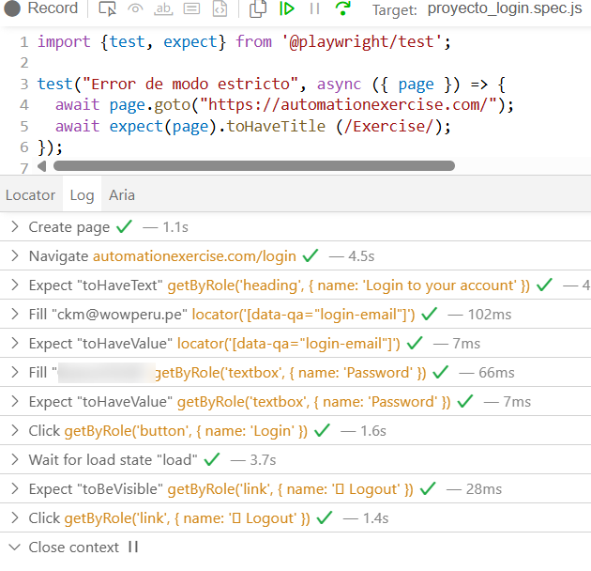
Figura 3. CP-03 Cierre de sesión: el enlace Logout se muestra tras autenticarse y se ejecuta correctamente.

4.4 Estabilidad de CP-02 · Ejecución con 5 repeticiones
Se ejecutó CP-02 con --repeat-each=5 en Chromium y con trace activado (5 pruebas sobre 4 workers). Las repeticiones 1, 2, 4 y 5 resultaron aprobadas (18.6 s, 18.0 s, 17.8 s y 6.8 s); la repetición 3 falló (19.2 s).
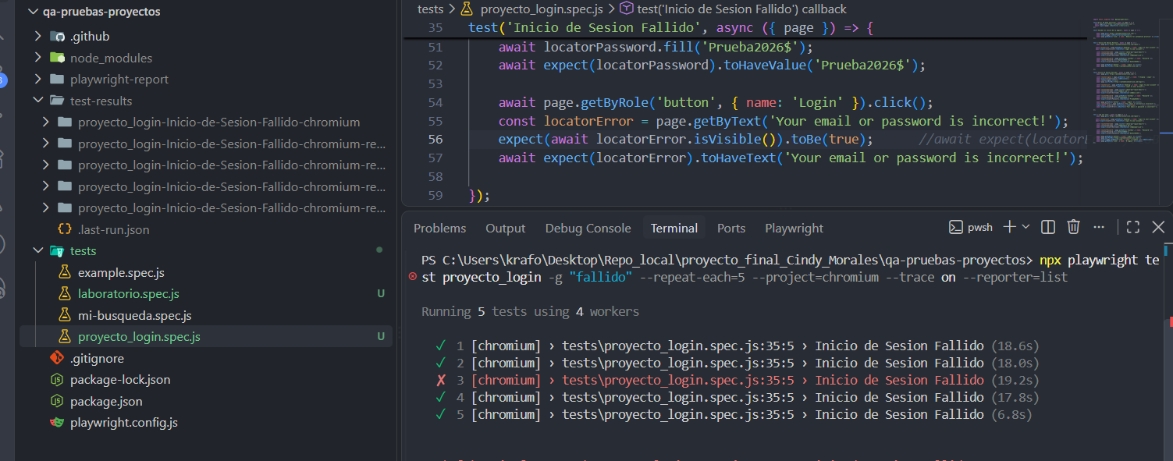
Figura 4. CP-02 con 5 repeticiones: 4 aprobadas y 1 fallida (repetición 3).

4.5 Análisis de la repetición fallida · Trace Viewer
En el Trace Viewer, la aserción de la línea 56 recibió false cuando se esperaba true. En el paso seleccionado, la vista previa de la página aparece en blanco.
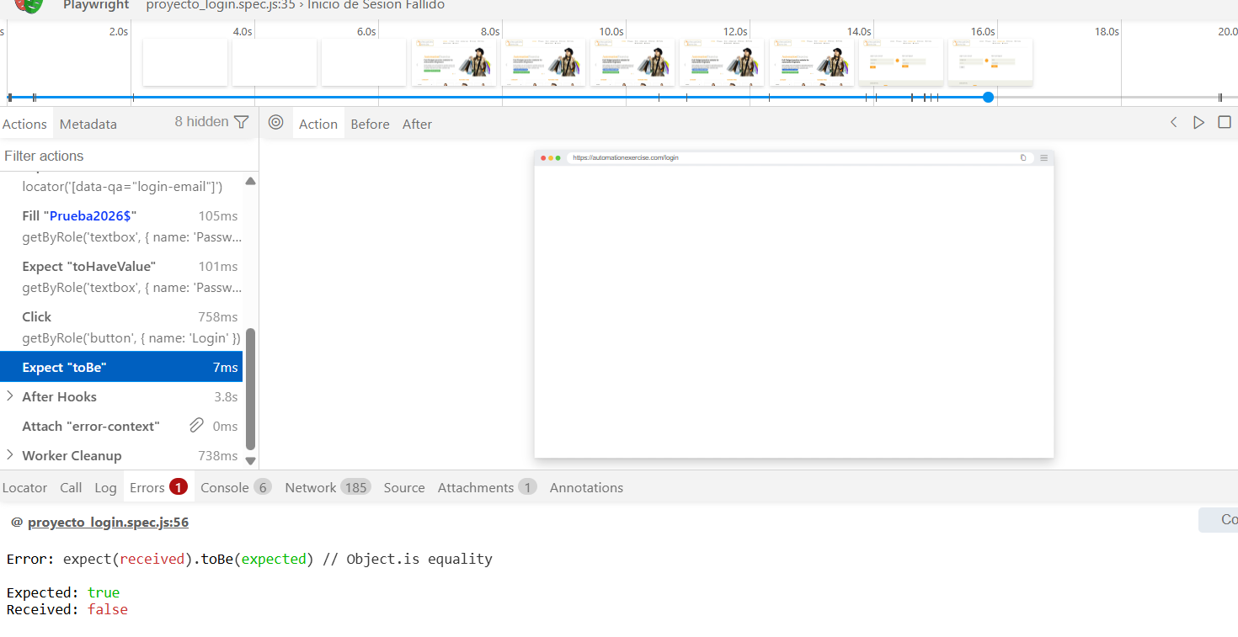
Figura 5. Trace Viewer de la repetición 3: fallo en `proyecto_login.spec.js:56` (Expected: true, Received: false).
Nota: en las Figuras 1 y 3 se ocultó la contraseña de la cuenta de prueba.

5. Hallazgo: intermitencia en CP-02
Hallazgo | Falla intermitente en el caso de inicio de sesión fallido (1 de 5 repeticiones).
Evidencia | Línea 56 de proyecto_login.spec.js: expect(await locatorError.isVisible()).toBe(true) → Expected: true, Received: false (Figuras 4 y 5).
Causa probable | isVisible() devuelve el estado de ese instante y no espera ni reintenta. Si el mensaje de error aún no se ha renderizado, la comprobación falla aunque el sitio responda correctamente (fallo de espera implícita).
Impacto | Falsos negativos que reducen la confiabilidad de la suite en ejecuciones repetidas.
Acción recomendada | Reemplazar la comprobación por una aserción con espera automática, await expect(locatorError).toBeVisible(), y repetir la ejecución con --repeat-each=5 para confirmar la estabilidad.
Estado | Abierto · con propuesta de corrección.

6. Conclusiones y próximos pasos
Conclusiones
- Los tres flujos de autenticación automatizados (inicio de sesión exitoso, fallido y cierre de sesión) se ejecutan correctamente en Chromium.
- La repetición de pruebas permitió detectar una intermitencia asociada a la sincronización de una aserción, que no se habría visto en una ejecución única.
Próximos pasos
- Corregir la aserción de la línea 56 y volver a ejecutar CP-02 con --repeat-each=5.
- Conservar el trace de las ejecuciones fallidas como evidencia de análisis.
- Ampliar la cobertura a otros flujos del sitio, por ejemplo registro de usuario y búsqueda de productos.

